Manual de Usuario-Docente
REGAC

Inicio de Sesión
Al ingresar a la url https://pleasant-sara-utsemintegradora-0944b8c7.koyeb.app/login se muestra principalmente el formulario con los campos Correo Electrónico y Contraseña, donde se debe de digitar la información correspondiente y seleccionar el botón “Continuar”.
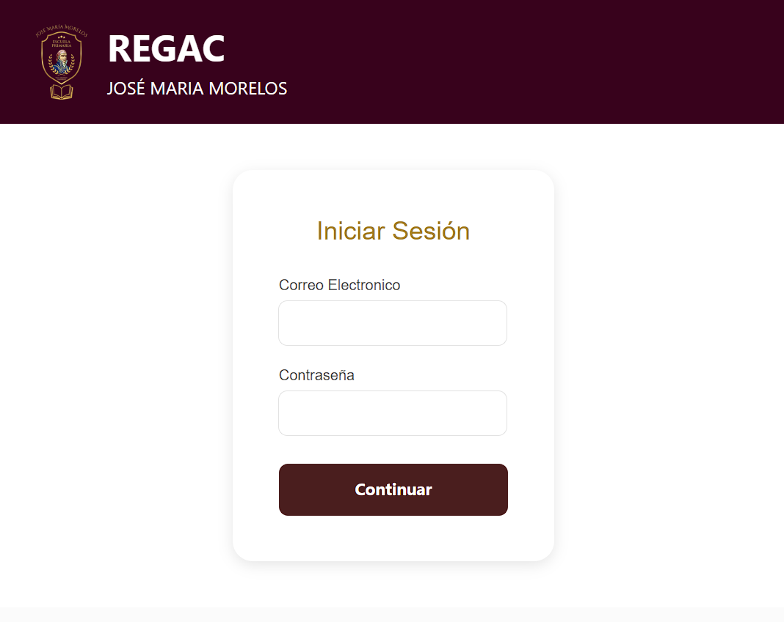

Después de pulsar el botón “Continuar”, se muestra principalmente la pantalla de Datos Personales del Docente.
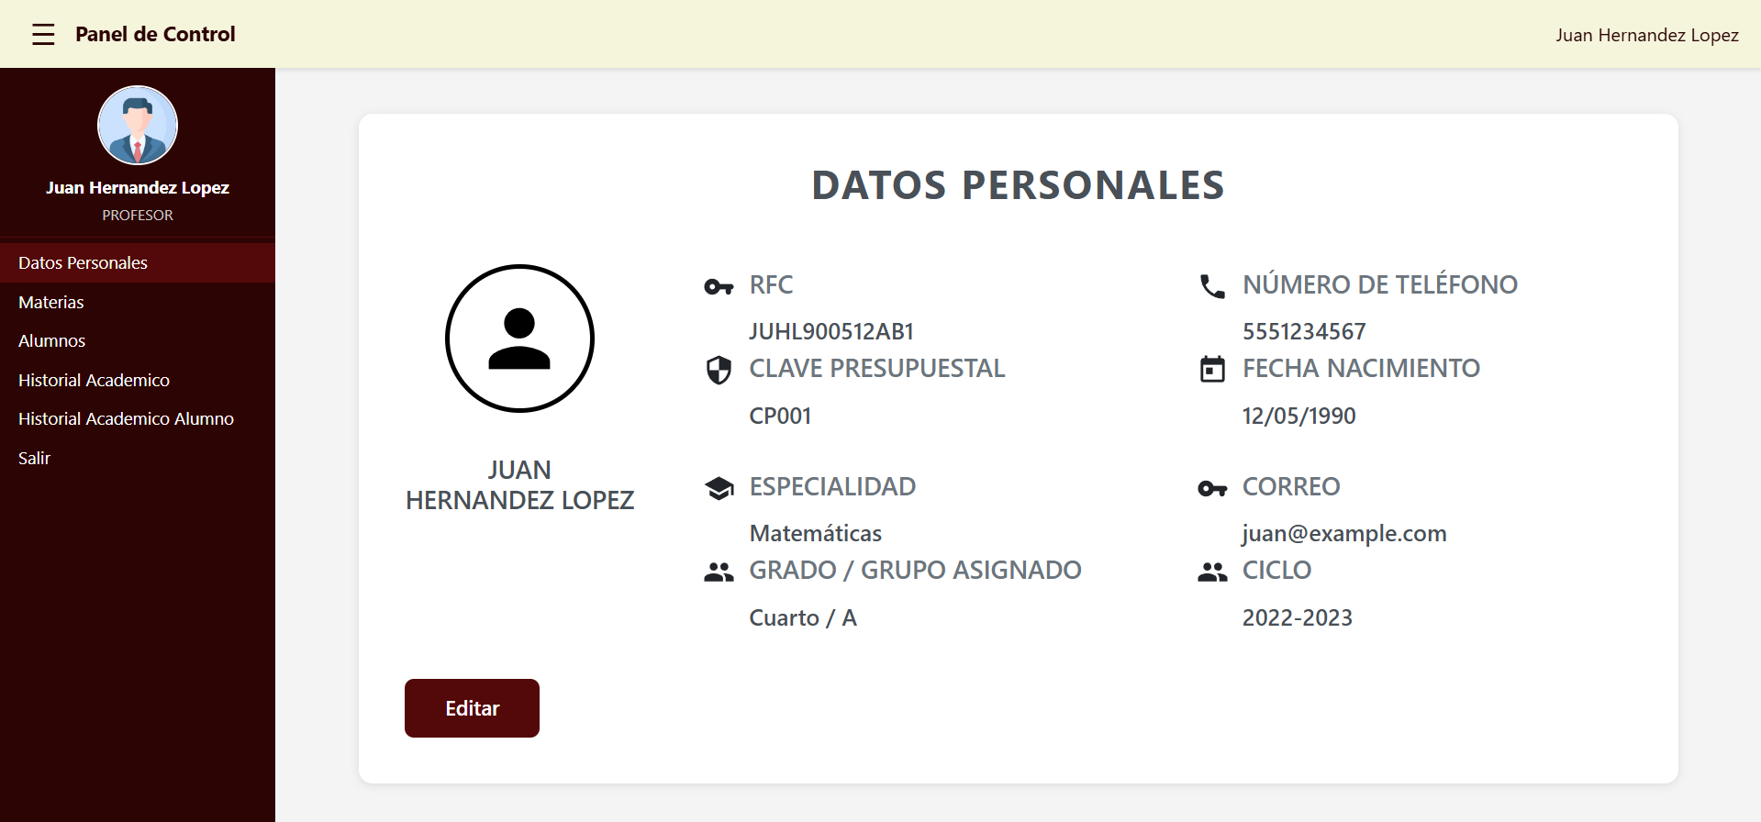

Al pulsar el botón “Editar”, se despliega un modal que muestra toda la información del docente. Cada campo puede ser modificado según sea necesario. Una vez realizados los cambios, el usuario debe pulsar el botón “Guardar”, tras lo cual la información es actualizada y la pantalla de Datos Personales refleja inmediatamente los nuevos datos.
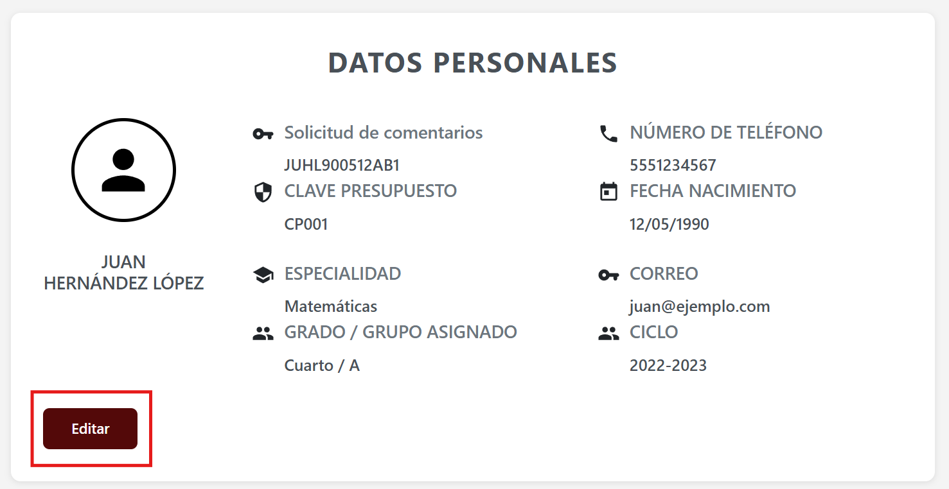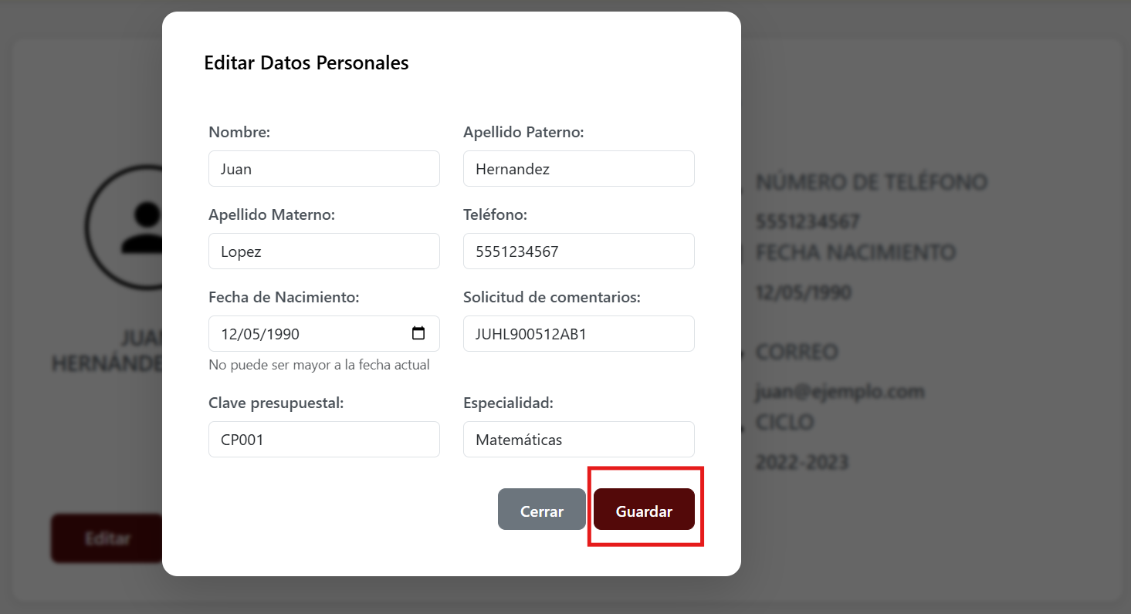

El menú se encuentra a un costado de lado izquierdo, con los apartados Datos personales, Materias, Alumnos, Historial Académico, Historial Académico Alumno.

En el apartado de “Materias”, se muestra la asignación del Docente (Años del ciclo escolar actual, Grado, Grupo y Nombre de las Materias actuales a cargo).
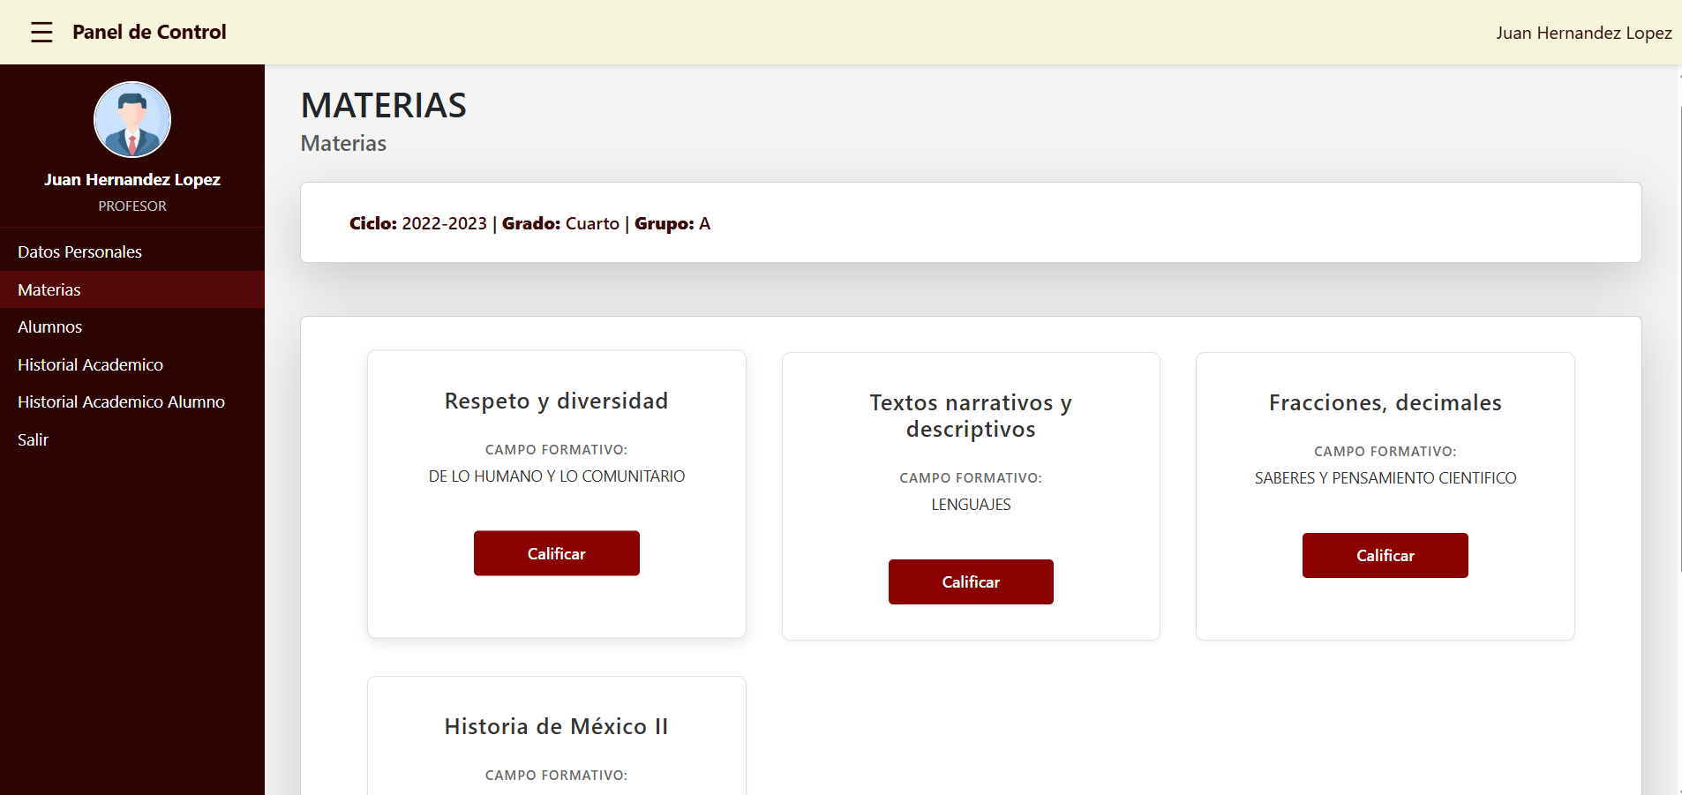
Al pulsar el botón “Calificar”, se abre una pantalla correspondiente a la materia seleccionada. En ella se muestran los alumnos asignados al ciclo, grado y grupo a cargo del docente. Al seleccionar el botón “Editar”, se habilita la captura de calificaciones para cada alumno. Una vez finalizado el registro, se debe presionar el botón “Guardar” para almacenar las calificaciones ingresadas.
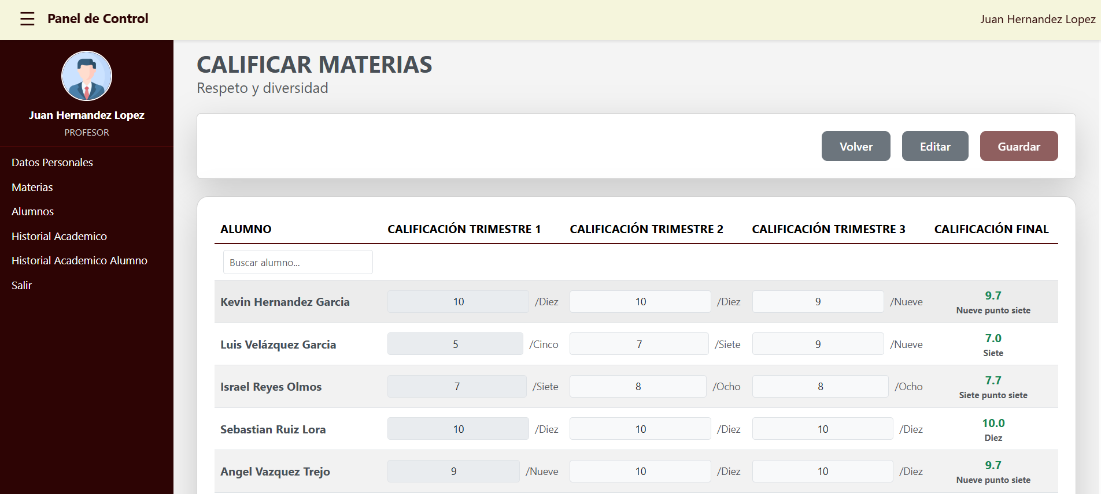

En el apartado de Alumno, se muestran una tabla relacionada a los ciclos escolares, obteniendo los datos de los Alumnos que se encuentra registrado en ese ciclo escolar.
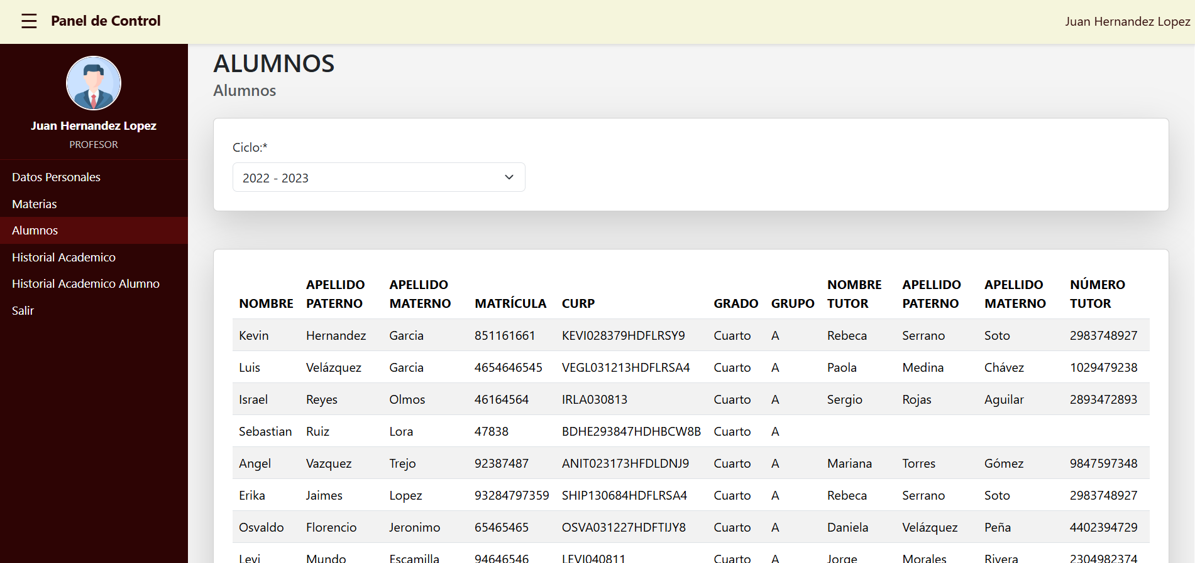

En el apartado de Historial Académico, se muestra una tabla correspondiente a los ciclos escolares disponibles. En esta tabla se presentan los alumnos registrados en cada ciclo, junto con su historial académico, es decir, con su calificación final asociada.
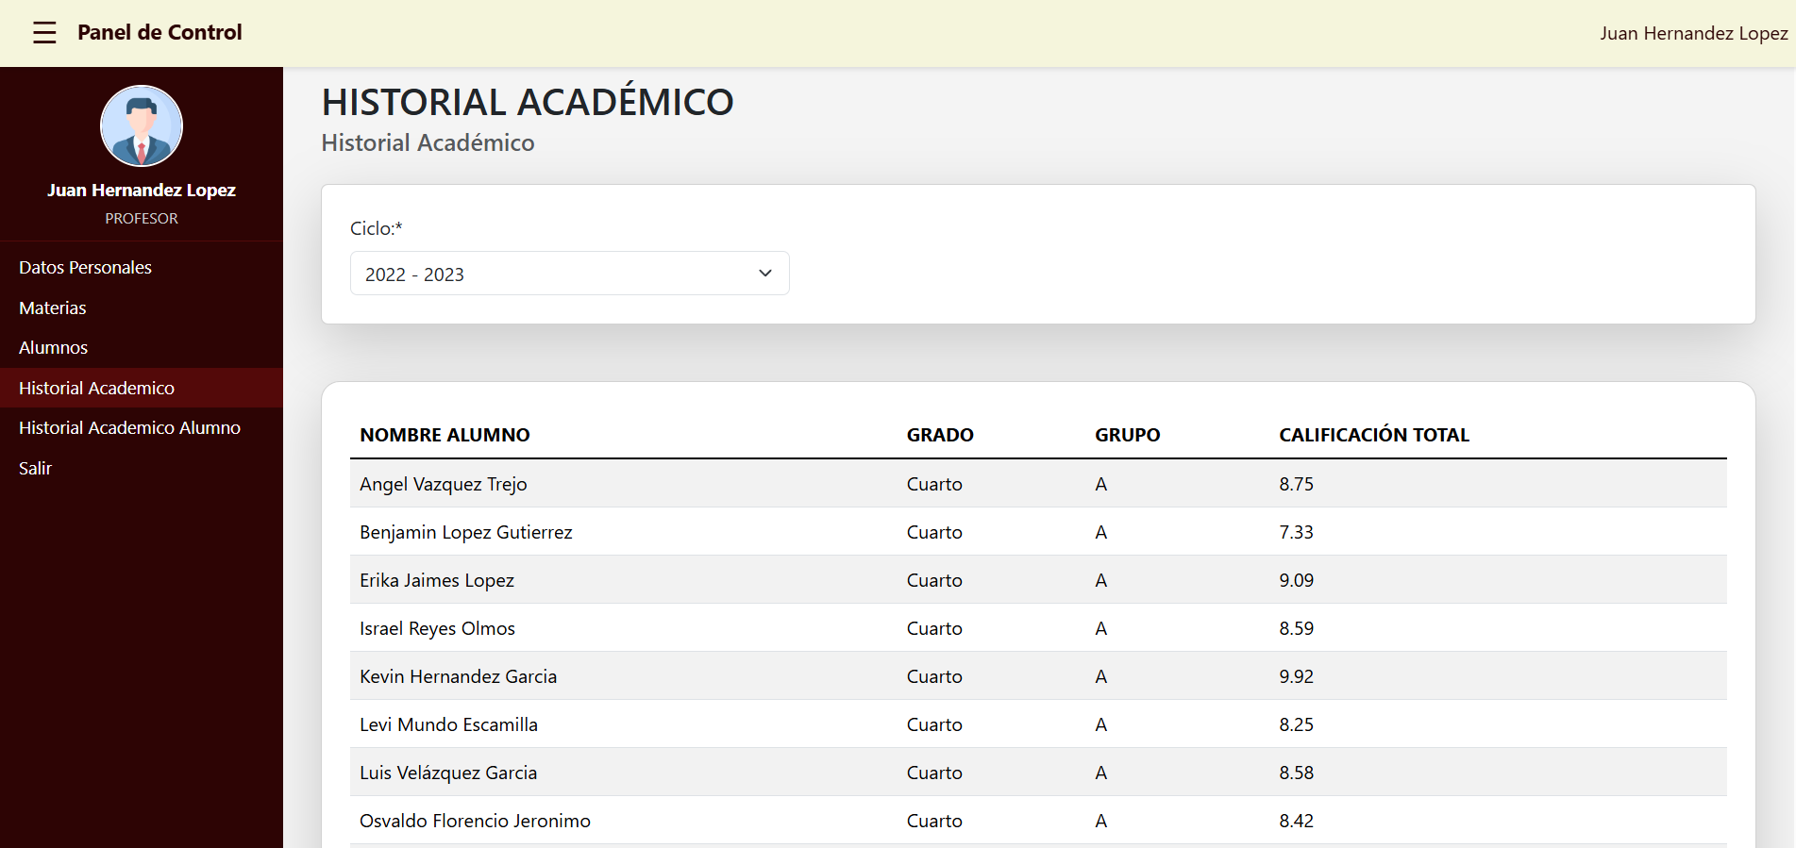

En el apartado Historial Académico del Alumno, se disponen dos filtros: Ciclo Escolar y Alumno. Estos permiten realizar la búsqueda del alumno registrado en el ciclo escolar seleccionado. Al aplicar los filtros, el sistema muestra únicamente la información correspondiente a ese alumno, incluyendo sus calificaciones por trimestre y su calificación final.
